令和５年度
赤い羽根共同募金地域福祉活動助成金

募集要綱
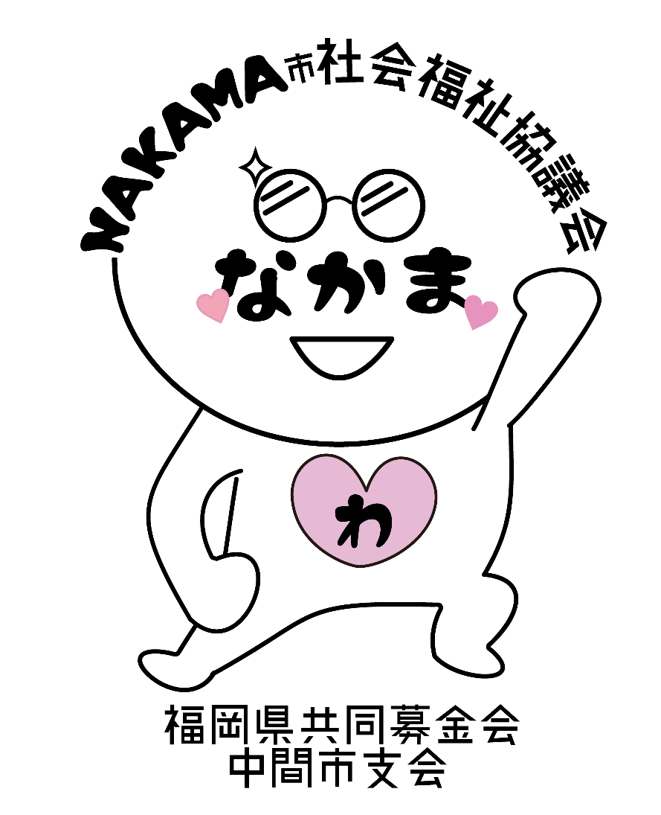

社会福祉法人 中間市社会福祉協議会
〒８０９－００１８
中間市通谷一丁目３６番１０号（ハピネスなかま内）
TEL ０９３－２４４－１２３０ FAX ０９３－２４４－１２３２
Mail n-syakyou@cello.ocn.ne.jp

お問合せ・申込先

１．目的

中間市における地域福祉活動やボランティア活動を行う「福祉団体」および「ボランティア団体」の事業に対し、その活動を支援することにより地域福祉の推進を図ることを目的に、共同募金配分金を財源に助成金を交付します。
２．助成対象団体

主に中間市内を活動範囲としてボランティア活動等を行っている団体で、以下のとおりとします。ただし、公的助成を受けている地縁を基礎として構成される団体は含まないものとします。
⑴ 地域福祉活動の推進のために活動している団体
⑵ 高齢者、障がい児・者、児童等の福祉向上のために活動しているボランティア団
体
⑶ 高齢者、障がい児・者、児童等の福祉向上のために活動をしている当事者団体
⑷ その他、地域福祉活動の推進のため、社協会長が特に必要と認めた団体

※上記に加え、以下の項目をすべて満たしている団体に限ります。
① 代表者がいること。
② 団体の構成員が５人以上であること。
③ １年以上継続した活動実績があり、今後も継続的な活動が見込まれること。ただ
し、新規団体活動運営費の申請については、今後、継続的な活動が見込まれること。
④ 活動に対し、営利を目的とした報酬を得ていないこと。ただし、交通費などの実
費支給は除く。
⑤ 定款または規約、会則等を有する団体。
⑥ 事業計画書・予算書・事業報告書・決算書が団体等の総会にて承認（決議）を得
ていること。ただし、新規団体活動運営費の申請については、事業報告書・決算書
は除く。
⑦ 会計帳簿の整備等、会計事務が円滑に行われていること。
⑧ 特定の企業・政党・宗教団体などから独立して運営されていること。

３．助成対象事業・助成金額

令和５年４月１日から令和６年３月３１日までに実施する事業に関わる経費に助成を行います。
助成対象事業 | 助成対象事業詳細 | 金額
団体研修事業費 | ボランティア団体、または当事者団体が会の資質向上を目的として行う研修費。 | １団体 最大  ５０，０００円／年
イベント事業費 | ボランティア団体、または当事者団体が不特定多数の市民の利益に繋がる目的をもって実施する講座やイベントなどの事業費。
備品購入費 | 継続して活動を行うために必要な備品の購入費。
新規団体活動運営費 | これから活動を始めるボランティア団体および福祉団体が活動を行うために必要な運営費。ただし、申請については１回限り。 | １団体 最大  １００，０００円／年

※原則として、市や公的機関からの助成を受けている場合は、使途が重複しない費用に限り、団体研修事業費、イベント事業費が申請できるものとします。

※団体が申請できる上限額は最大５万円までとします。助成項目が複数に渡る場合も申請の合計額を５万円までとします。

⑴ 助成対象経費の例

項目 | 詳細
報償費 | 外部に依頼した講師などに支払う謝礼および交通費
旅費交通費 | 活動のための交通にかかる費用（高速代、駐車料金も含む）
損害保険料 | 参加者などへの保険料（ボランティア活動保険は除く）
通信運搬費 | 切手代、宅配便代、電話代など
印刷製本費 | チラシや資料の作成、印刷代、コピー代
材料代 | 原材料費
備品購入費 | 事業実施にかかる必要な備品購入費
消耗品費 | 事業実施にかかる消耗品（用紙、文房具、書籍、その他の事務用品など）
会場費 | 会場の借用費および冷暖房費など
飲食費 | 講師や指導者等に対するお茶代・昼食代、参加者に食事を提供するための飲食費など。但し、経費の半額は自己負担とする。

⑵ 助成対象とならない経費の例

項目 | 詳細
飲食費 | 団体の資質向上を目的とする研修、会議、事業実施に関係しない飲食費。（親睦会など）
慶弔費 | 慶弔費や交際費等に関連する経費
役員手当 | 団体役員や構成員に対する手当や謝金に関わる経費
人件費 | 団体で雇用している職員、または構成員に対する人件費
負担金 | 上部団体への負担金や加入組織の会費等に関わる経費
景品代 | 団体の構成員などへの配布を目的とした参加賞、記念品など
予備費 | 予備費として計上する経費
その他 | その他として計上する経費

４．申請方法

本会窓口・ホームページにて様式を配布しています。申請書類に必要事項を記入の
うえ、本会まで、持参もしくは郵送してください。
募集期間 | 令和４年９月１２日（月）～１０月３１日（月）  ※令和４年１０月３１日（月）必着
提出場所 | 〒８０９－００１８  中間市通谷一丁目３６番１０号（ハピネスなかま内）  社会福祉法人 中間市社会福祉協議会  TEL ０９３－２４４－１２３０  FAX ０９３－２４４－１２３２  http://nakama-syakyou.jp/
提出書類 | 別紙参照

※提出書類は返却いたしませんので、ご了承ください。
５．審査・通知

⑴ 事前確認について
申請内容について、不明な点などがあれば電話などで質問をさせていただく場合があります。また、必要に応じてヒアリングを行うことがあります。

⑵ 審査について
申請を受け付けた団体について、配分審査会を開催し、助成の有無を決定します。
なお、助成が決定した場合でも、申請額より減額されることがあります。その他、審査基準・審査内容のお問合せには一切お答えいたしかねますので、ご了承ください。

⑶ 助成交付決定通知について
本会より、助成交付決定もしくは不承認通知書を申請者に送付します。
助成金交付が決定した団体には、助成金請求や活動報告に必要な書類を送付します。

⑷ 事業内容の変更及び辞退について
助成決定後、やむを得ない事情により事業計画内容を変更する場合は、速やかに本会へご相談ください。
活動継続が困難になった場合、あるいは当該年度中に事業を完遂できない場合についても速やかに本会へご相談ください。

６．実績報告

⑴ 実績報告について
助成を受けた団体は、年度終了後または活動が終了したときは、１か月以内に活
動報告書類に必要事項を記入し提出してください。その際、助成対象支出に関する
領収書のコピーも提出してください。必要に応じて、写真などの提出をお願いすることもあります。

⑵ 助成金の返還について
助成を受けた団体が次の要件に該当したときは、該当団体に対し交付した助成金
の全額、または一部の返還を命じることがあります。

① 年度終了後、または事業終了後、助成金が余ったとき
② 団体が解散したとき
③ 助成金を不正に使用したとき
④ 当該事業を中止したとき
⑤ 申請内容と著しく異なった事業目的に使用したとき
⑥ 助成金の交付要件に該当しなくなったとき

以上に該当する場合は、本会の指定する期日までに助成金を返還いただきます。
※助成金の繰越はできません。
７．その他

⑴ 赤い羽根共同募金助成金の明示について
助成を受けた事業を実施する場合は「赤い羽根共同募金」からの助成金であることを明示してください。イベントや講演会などの場合には、資料やチラシに助成を受けた旨の明示をしてください。

⑵ 個人情報の保護について
活動を通じて知りえた個人情報の取り扱いには十分ご注意ください。

